2.pielikums
Ministru kabineta
2019.gada ________
noteikumiem Nr._____

1. Pazīšanas zīmes paraugs

Pazīšanas zīmes priekšpusē un aizmugurē ir attēlota taksometra atšķirības zīme. Tā ietver lielo burtu "T" un tam abās pusēs divās rindās šahveidā izvietotus melnus kvadrātus uz balta fona. Minimālais kvadrātu skaits katrā pusē burtam ir pieci, divi kvadrāti izkārtoti augšējā rindā, trīs – apakšējā rindā. Pazīšanas zīmes minimālie izmēri (milimetros):

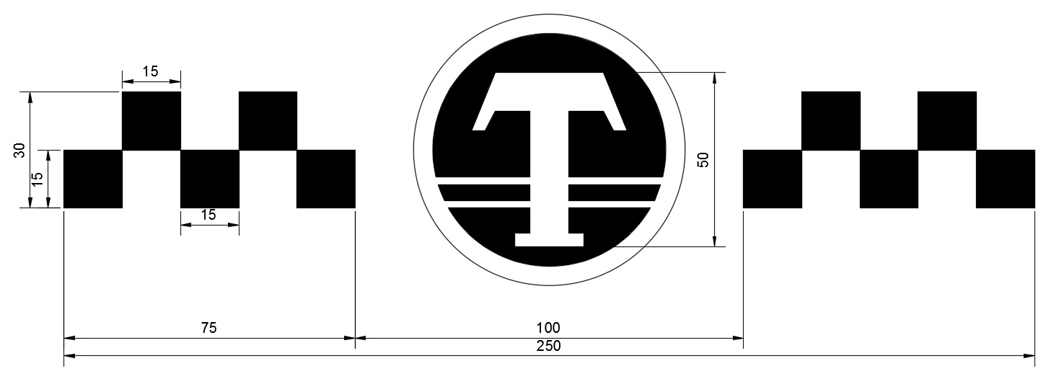

Satiksmes ministrs T.Linkaits

Iesniedzējs:
satiksmes ministrs T.Linkaits

Vīza:
valsts sekretāra p.i. Dž.Innusa

